临淄区第三中学教研成果——区教研室视导指导教研

为了提升教育教学质量，充分发挥教学视导对课堂教学的评价与促进作用，9月14日下午，临淄三中迎接了临淄区教研室新学期开学视导，临淄区基础教育研究中心的初中全科教研员到学校听课和研讨。

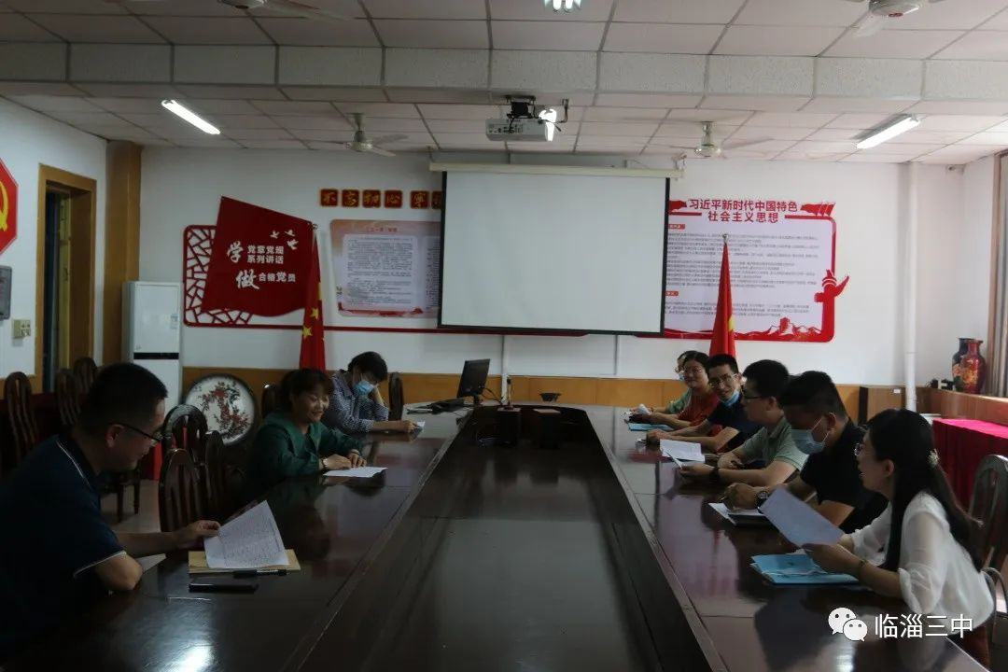

各教研员深入各学科课堂，听取了数学、英语、物理、化学、道德与法治等学科9节课，并进行了研讨。

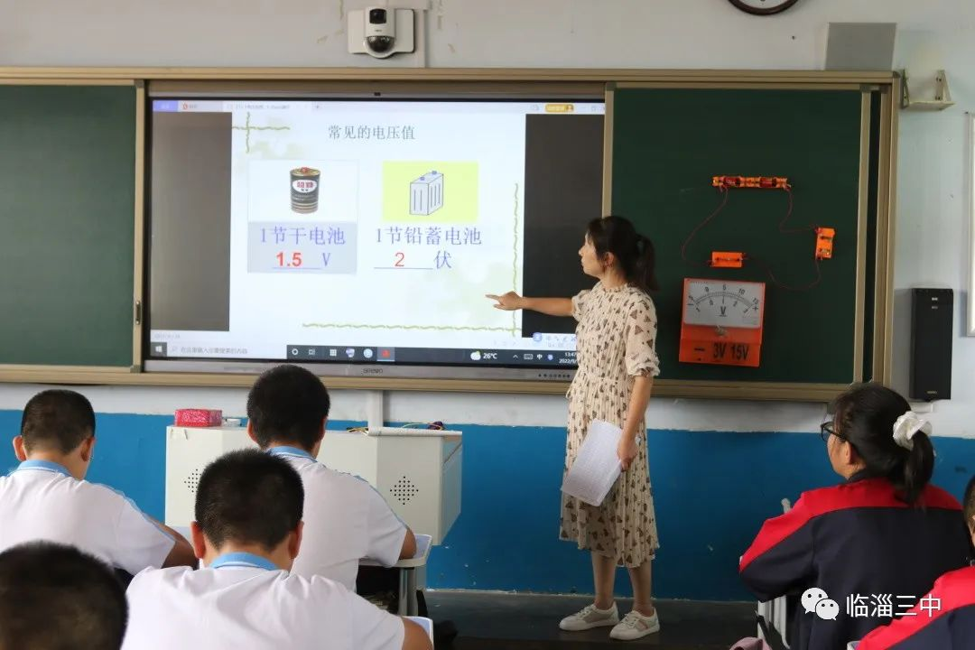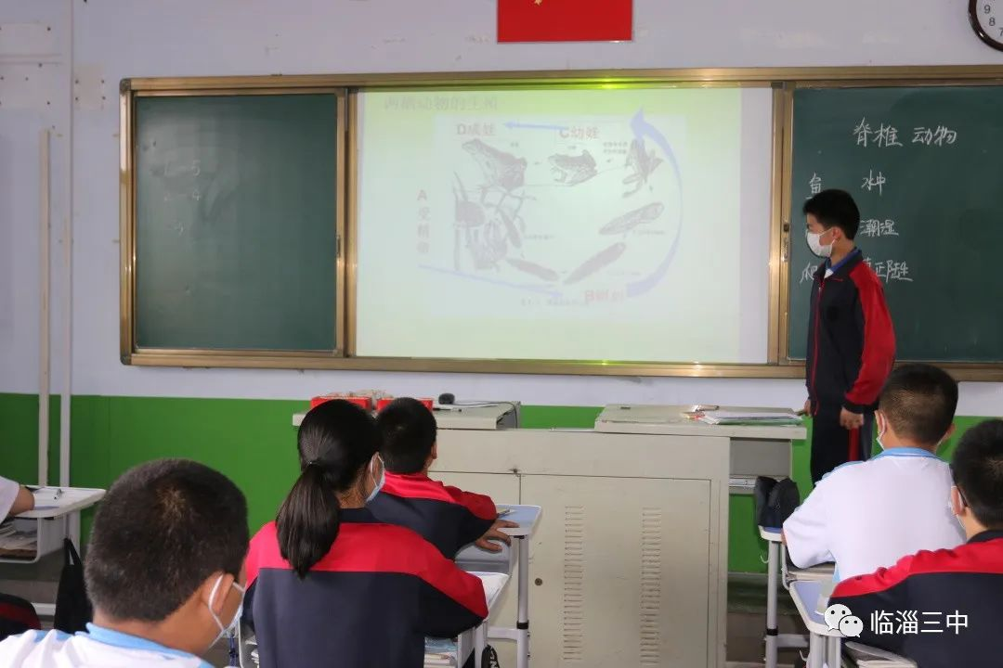

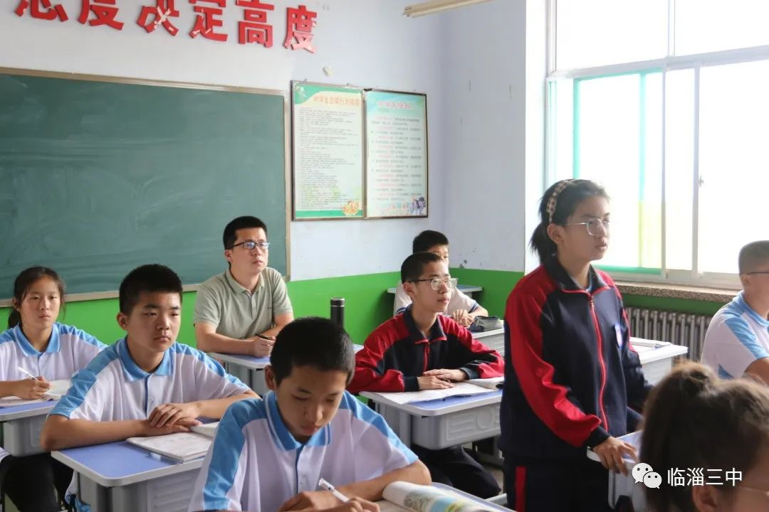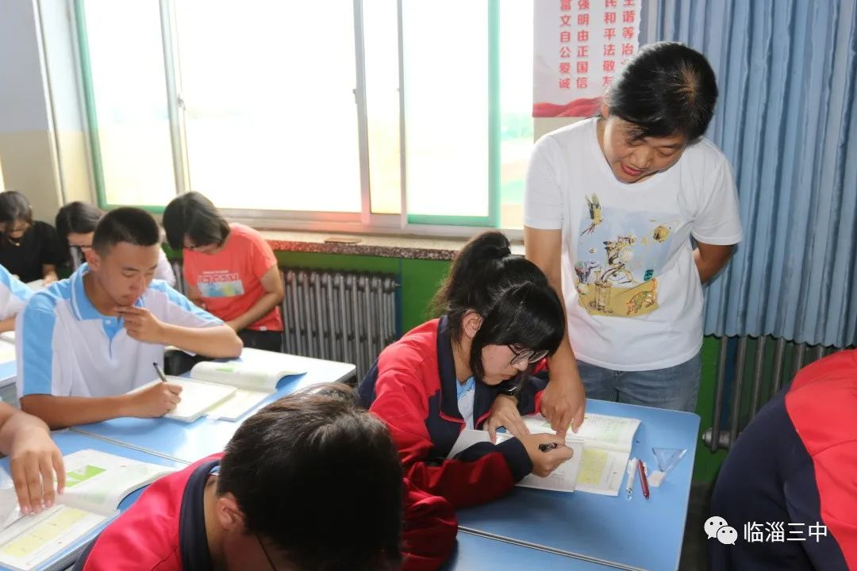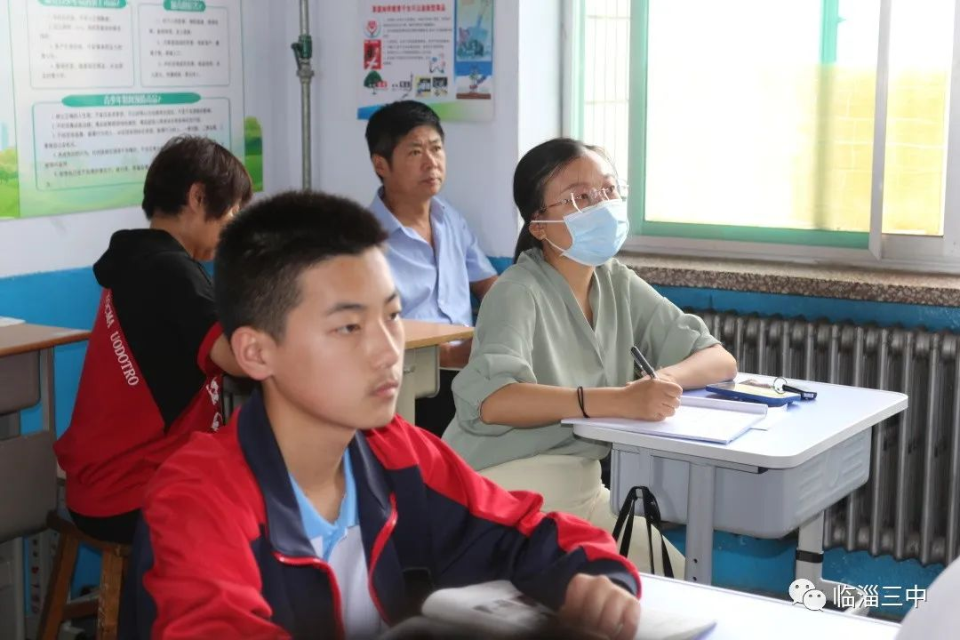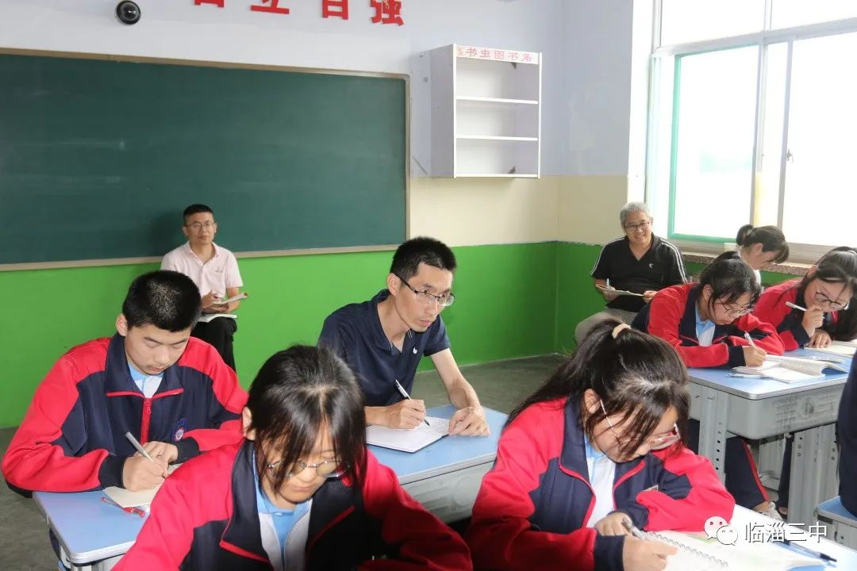

在研讨阶段，各学科教师分别进行了评课与交流。教研员针对初中学段特点，从教师个人素养、问题的分层设计、教材重难点的突破、大单元教学设计等方面进行了深刻剖析。各学科对研究新课程标准提出了新的要求，探讨了如何根据新课程标准来设定课堂学习目标、设置课堂任务、渗透核心素养等问题。在学生培养方面，就如何做好小初衔接、培养学生记笔记的习惯、创设情景参与活动、活动任务结构化问题等进行了交流与讨论。

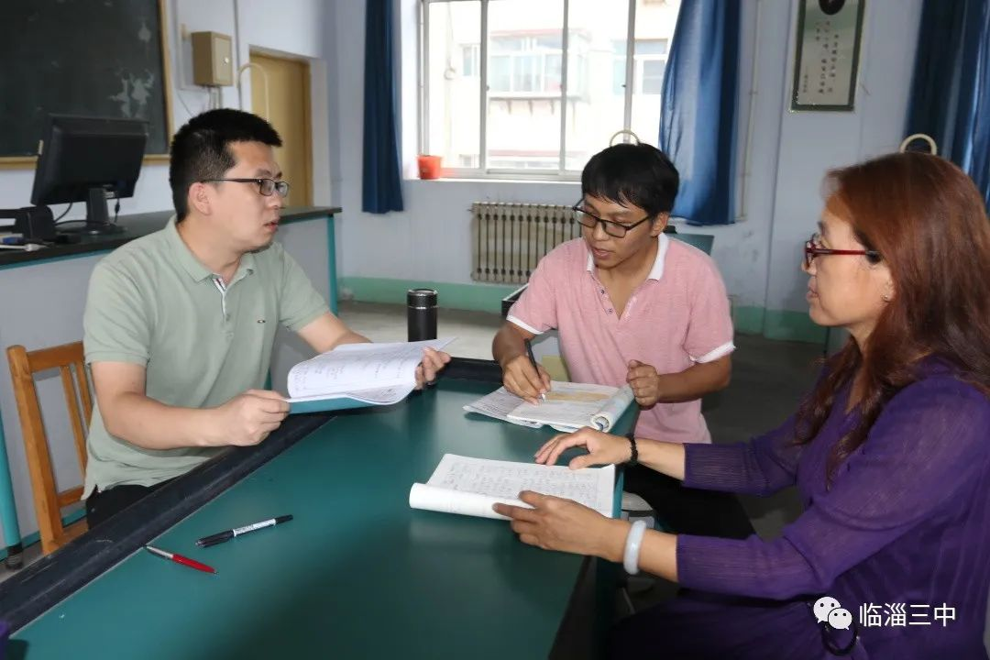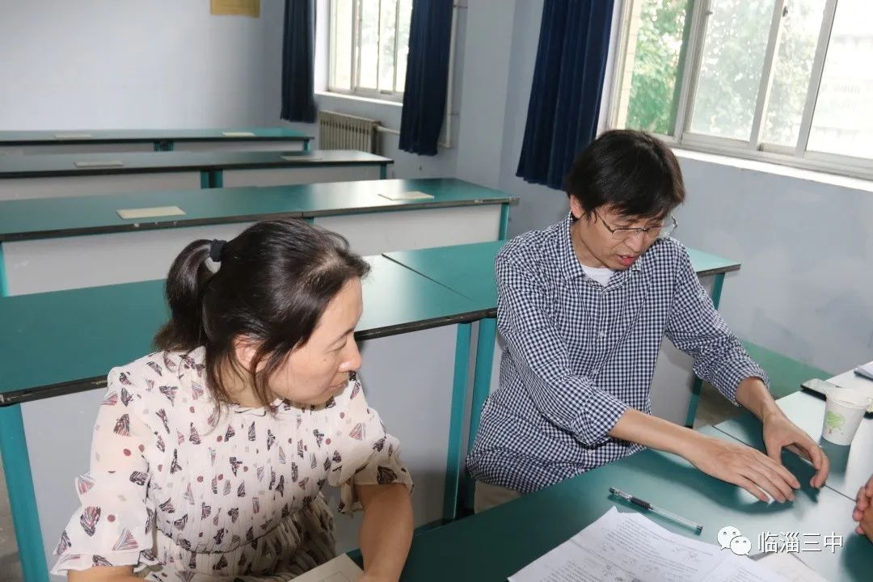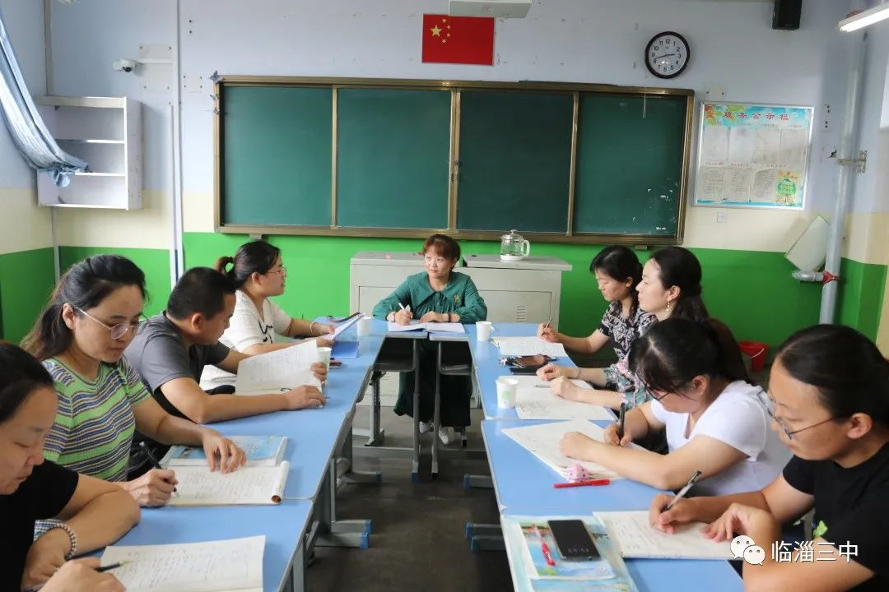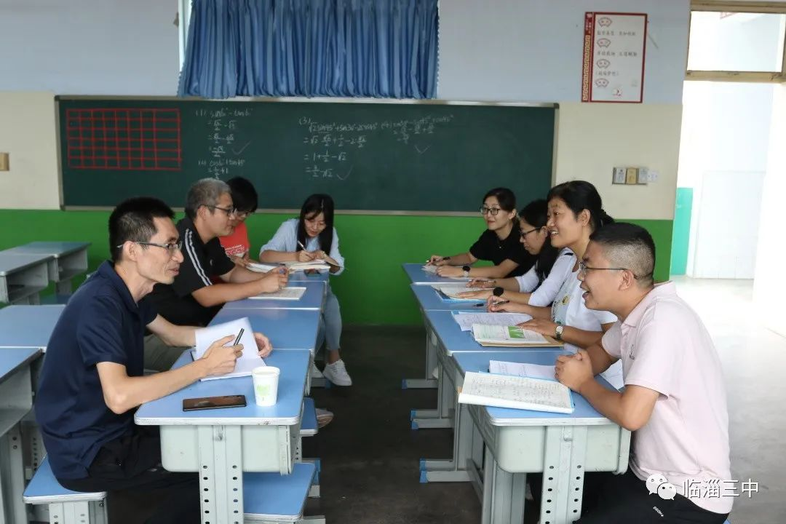

教研室尤主任在肯定了教师素养方面的同时，从学生层面给教师提出了宝贵的建议：教师在教的同时要关注学生的学，要杜绝“替代思维”，让学生练习与思考问题要扎实落地，让学生构建“概念―原理―数据―图像”的思考模式。全体教师感到受益匪浅。

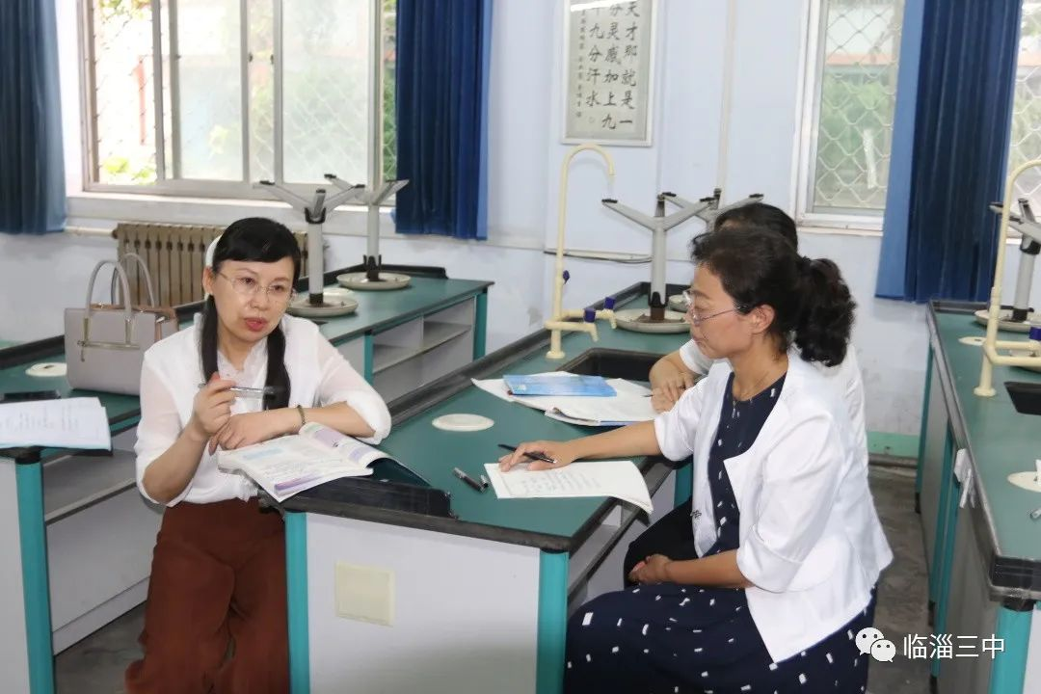

雄关漫道真如铁，而今迈步从头越。此次开学视导，为我校教师教育教学指明了方向，把脉引导，教学落地。新学期，学校将继续推进新课程标准的学习，加大教师培养力度，严格落实“上好一堂课，做好引路人”的目标，进一步加强教学管理，提高教学实效，促进教育教学质量全面提升，共同谱写教育教学新篇章。